Сабақтың тақырыбы:  Сыпайылық |  |  |  | Мұғалімнің аты-жөні: Тансыкбаева Акбота Кыдырбековна  Күні:
СЫНЫП: 2 |  | Қатысқан оқушылар саны: 9 |  |  | Қатыспаған оқушылар саны: 0
Сабақ негізделген оқу мақсаттары |  | 2.1.1.4 бақылау мен сұрақ-жауап арқылы тұтыну заттарына  деген отбасы қажеттіліктері нің құрылымын, олардың қайдан келетінін білу
Сабақ нәтижесі: |  | Оқушылардың барлығы мынаны орындай алады: Оқулықта берілген және қосымша тапсырмаларды орындайды. Жазба жұмыс жасайды. Сұраққа жауап береді.  Оқушылардың көбісі мынаны орындай алады: Топтық жұмысты брлесе орындайды.Өз бетінше жұмыс жасайды. Сұраққа жауап береді. Қосымша үлестірме ресурстармен жұмыс жасайды.  Оқушылардың кейбіреуі мынаны орындай алады:  Оқулықтан тыс берілген қосымша тапсырмалады орындайды, тақырып бойынша қосымша мәліметтер мен дәлелдер келтіре алады.
Бағалау критерийі |  | Жеке, жұптық, топтық тапсырмаларды орындай алады. Сабақ барысында тыңдаушының назарын өзіне аудара алады.
Ресурстар |  | Оқулық, суреттер, топқа бөлуге арналған кеспе қағаздар және әртүрлі заттар, топтық тапсырмалар, кері байланыс, стикер.
Әдіс-тәсілдер |  | Сұрақ-жауап, әңгімелеу, түсіндіру, ойын, көрнекілік. Рефлексия.
Пәнаралық байланыс |  | Музыка, қазақ тілі.
Сабақтың жоспары
Жоспарланғануақыт | Сабақ барысы : |  |  |  |  |  | Бағалау түрлері
Басталуы  5 минут | Ұйымдастыру кезеңі 2 минут  Топтарға бөлу.  Киімдер бейнеленген карточкалар ұсыну. Оқушылар таңдаған киімдерге сай топтарға бөлінеді.  Психологиялық ахуал қалыптастыру: 3 минут  «Балалық шақтан қызықты оқиға»  Мақсаты: эмпатияны дамыту.  Нұсқаулық: «Сіздердің алдыызда қорапша тұр. Сол қорапшадан билет суыруларыңыз қажет. Ол билеттерде «Балалық шақ», «Балалық шақтан қызықты оқиға» билеті түссе, сол мұғалім өзінің балалық шақтан бастан өткізген қызықты оқиғасын айтып береді.  Талдау:  Өздеріңізді қалай сезінудесіз? |  |  |  |  |  | 1-топ:  Жазушылар  2-топ: Зерттеушілер  3-топ: Суретшілер  «Балалық шақтан қызықты оқиға»  Тренинг.
Жаңа білім  10 минут | Білу және түсіну  Оқушылар оқулықтағы негізгі тақырыппен танысады.  Сыпайылық (әдептілік, ізеттілік) — адамдарды сыйлау, қарым-қатынас пен өзара қатынастың күнделікті нормасы мен ережесіне айналған, айналадағылармен қарым-қатынас жасаудың әдетті тәсілі болып табылатын тұлғаның адамгершіліктік-психологиялық қасиеті, мінез бітісі.Сыпайылық – адам бойындағы құнды қасиеттердің бірі. Сыпайы болу, әйел затына да, ер адамға да тән. Әсіресе бұл қасиет, қыз баласының бойынан табылу қажет. Сонау ата-баба заманынан, біздер үшін, яғни, қазақ халқы үшін тәрбиенің маңызы зор екені бәріне белгілі. Ал тәрбиелікке не жатады?! Оған: үлкенге құрмет, кішіге ізет, қарапайымдылық сынды қасиеттер жатады, ал айтылған қасиеттердің барлығы сыпайылықтан бастау алмайды ма?! Демек, сыпайылық – тәрбиенің белгісі... Қазақ қашанда қызын төрге шығарып, гүлге теңеп өсірген. Оған берілетін тәрбие де бөлектеу болған. Ұл баланы былай қойғанда, қыз баланың бойында сыпайылық міндетті түрде болу керек. Өткені, қыз бала – ол болашақ жар, бір үйдің түтінің түтіндетіп отыратын келін, аяулы ана. Сыпайылық таныта білетін қыздың бойында, басқа да жақсы қасиеттердің болатыны сөзсіз де түсінікті. Мұндай қыз – ата-анасының абыройы, қуанышы мен мақтанышы.  «Жариялау» әдісі  (Әрбір топ берілген сұрақ бойынша өз позициясын жариялау керек. Бұл үшін топ ішінен спикер берілген уақыт ішінде (5 мину) басқа қатысушылар алдында сөйлеп, топ ұстанымын жеткізеді. |  |  |  |  |  | Оқулық,  мәтіндер.
Ортасы  10 минут | Қолдану  Оқулықпен жұмыс.  - Суреттерге қара.  - Балалар әдеп ережесін сақтай білді ме?  - Оларды әдепті деуге бола ма?  - Қоғамдық орындарда қандай ережелерді сақтау керек?.  Талдау  Жаңа тақырыпты Жигсо әдісі арқылы тақырыпты бөліктерге бөліп, оқуға тапсырма береді.Топтағы бір нөмірлі балалар бір мысалды қарастырып, бірге отырып талқылап, өз топтарына келіп түсіндіреді. |  |  |  |  |  | Сыныптағы белсенді оқушы басқаларға бағыт беріп отырады. Топтық талқыға салады,ойланады.
Сергіту сәті  2 минут | Сергітусәті "Қаражорға  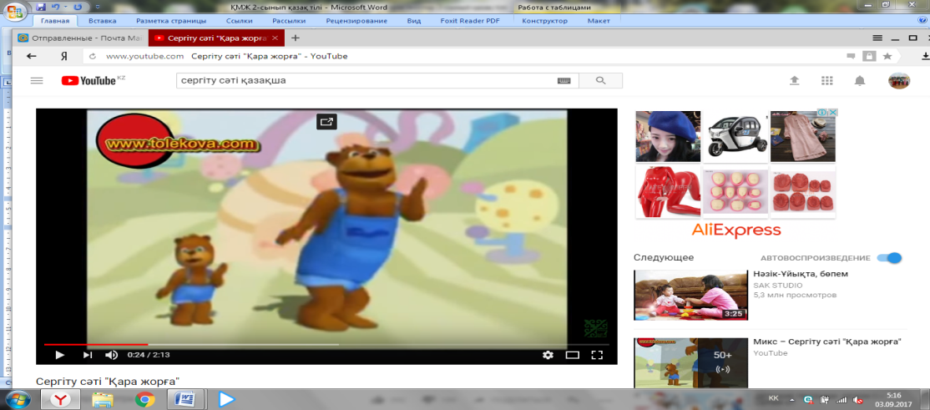 |  |  |  |  |  | Видеожазба
Аяқталуы  Сабақты бекіту  10 минут | Синтез «АҚЫЛДЫҢ АЛТЫ ҚАЛПАҒЫ»  әдісі арқылы оқу әрекетін ұйымдастыру.  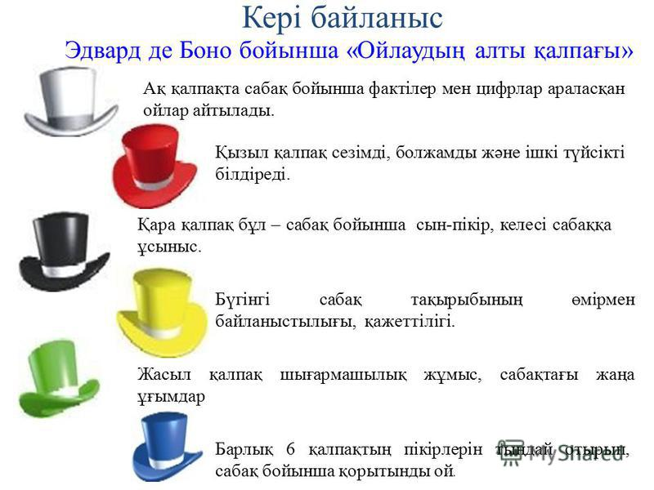 |  |  |  |  |  | «АҚЫЛДЫҢ АЛТЫ ҚАЛПАҒЫ» әдісі арқылы оқу әрекетін ұйымдастыру.
Бағалау  5 минут  Кері байланыс  3 минут | Бағалау парақшасы Дұрыс жауапқа 5 балл.  Оқушының аты-жөні «Жария лау» әдісі «Салыстыру кестесі» «Ыстық орын дық» орындық әдісі «Ойлан – жұптас – бөліс» әдісі Балл  «Белгілер» әдісі  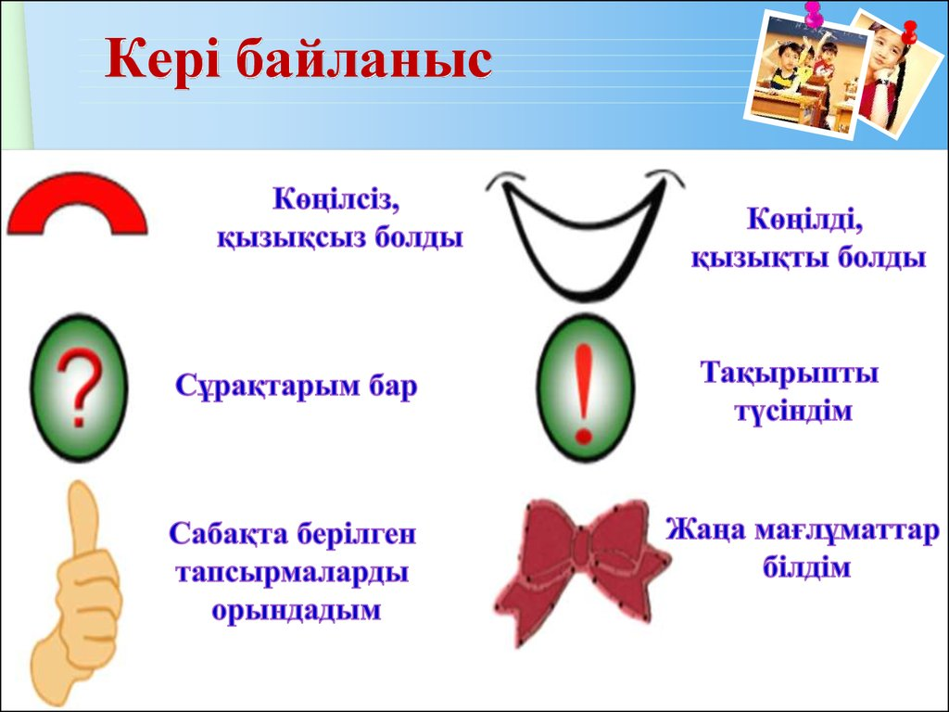 |  |  |  |  |  | Бағалау парақшасы  «Белгілер» әдісі. Рефлексия парағы.
Үйге тапсырма: Мазмұндау.
Саралау – Сіз қосымша  көмек көрсетуді қалай  жоспарлайсыз? Сіз  қабілеті жоғары  оқушыларға тапсырманы  күрделендіруді қалай  жоспарлайсыз? |  |  | Бағалау – Оқушылардың  үйренгенін тексеруді  қалай жоспарлайсыз? |  |  | Пəнаралық байланыс  Қауіпсіздік жəне еңбекті  қорғау ережелері  АКТ-менбайланыс  Құндылықтардағы  байланыс
Рефлексия  Сабақ / оқу  мақсаттары  шынайыма?  Бүгіноқушылар  не білді?  Сыныптағыахуал  қандайболды?  Мен жоспарлаған  саралаушаралары  тиімдіболдыма?  Мен берілген  уақытішінде  үлгердімбе? Мен  өзжоспарыма  қандайтүзетулер  енгіздімжəне  неліктен? |  |  | Төмендегі бос ұяшыққа сабақ туралы өз пікіріңізді жазыңыз.  Сол ұяшықтағы Сіздің сабағыңыздың тақырыбына сəйкес  келетінсұрақтарғажауапберіңіз.
Қорытындыбағамдау
Қандайекінəрсетабыстыболды (оқытуды да, оқуды да ескеріңіз)?
1:
2:
Қандайекінəрсесабақтыжақсартаалды (оқытуды да, оқуды да ескеріңіз)?
1:
2:
Сабақбарысында мен сыныпнемесежекелегеноқушылартуралыменіңкелесісабағымды
жетілдіругекөмектесетінне білдім?

